**OPLOSSING**

**SYNTHESE OEFENING**

**Hierna vind je de SPSS output van de extra synthese oefening (zie DEEL X).**

**Ter herinnering: SPSS rondt pas op het einde af en met 4 cijfers na de komma, dus er kan een minimale foutenmarge op je uitkomst zitten. Maak je daar geen zorgen over.**

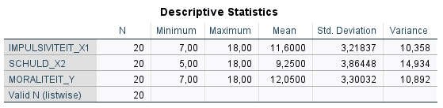

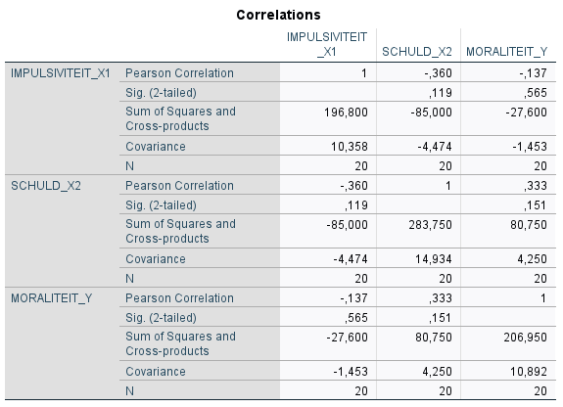

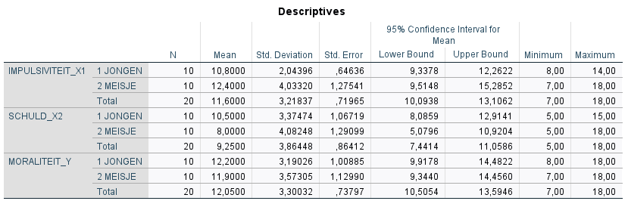

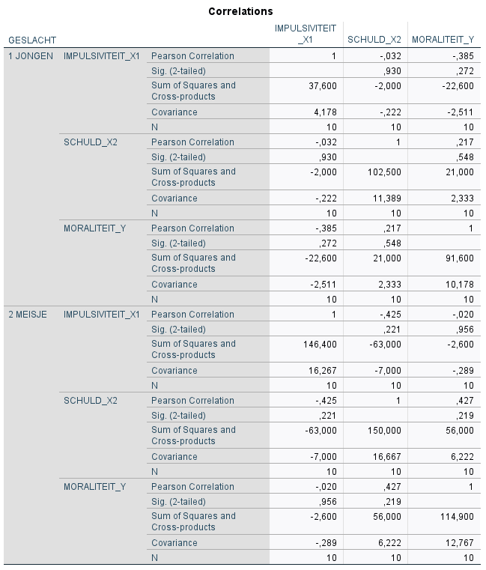

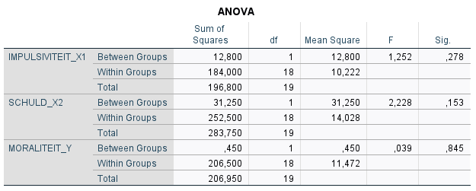

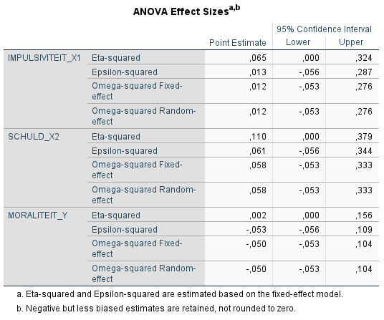

**Regressie van Y op X1**

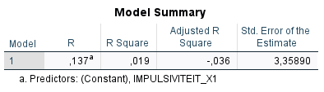

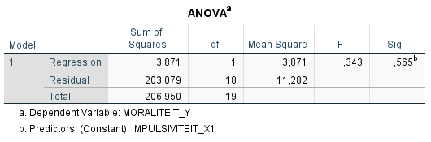

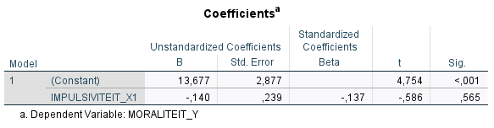

**Regressie van Y op X2**

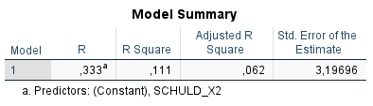

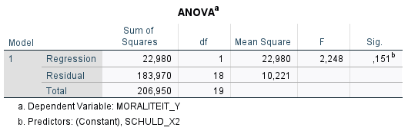

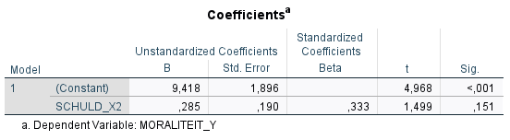

**Regressie van X1 op Y**

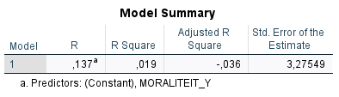

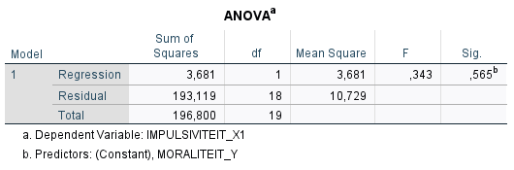

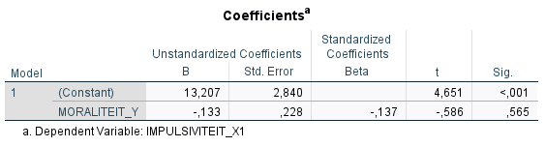

**Regressie van X2 op Y**

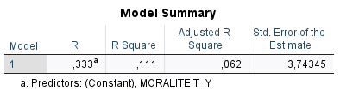

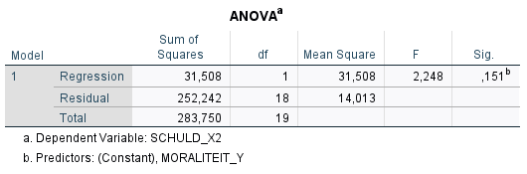

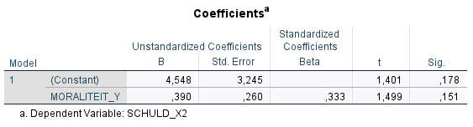

**Regressie van Y op X1 en X2**

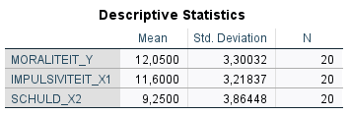

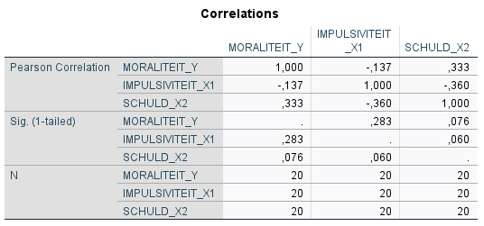

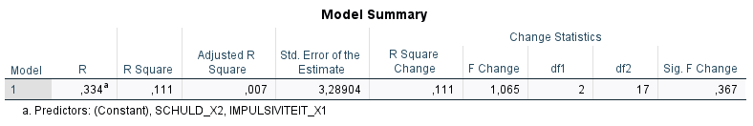

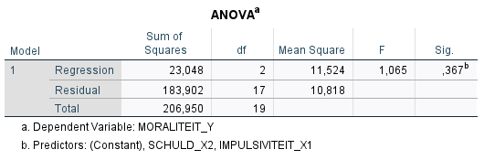

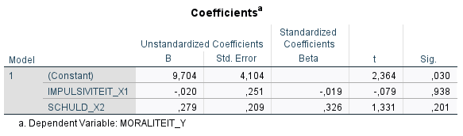

Bereken de partiële correlatiecoëfficiënt tussen X1 en Y onder controle van X2.

